江苏省总工会
江苏省生态环境厅

苏工办〔2018〕 196 号

关于开展 “生态文明你我行”全省职工
健步行网络竞赛活动的通知

各设区市总工会、省各产业（厅、局、企业）工会：
为深入学习贯彻习近平生态文明思想，团结动员全省广大职工为推进江苏生态文明建设建功立业，落实《江苏省总工会关于深入学习贯彻习近平生态文明思想团结动员广大职工为保护生态环境建设美丽江苏建功立业的意见》（苏工发〔2018〕17号）文件精神，实施“思想引领行动”和“绿色生活行动”，经研究，省总工会将联合省生态环境厅举办“生态文明你我行”全省职工健步行网络竞赛活动。通过运用移动互联网+运动公益平台、健康大数据，广泛宣传生态文明理念，科学引导、激励全省职工积极参与到全民健身、绿色出行、低碳生活中来，以点点滴滴的实际行动保护生态环境，建设生态文明，为推动绿色发展、建设美丽江苏贡献每个人的力量。现将有关事项通知如下：
一、活动主题
生态文明你我行
二、组织单位
主办单位：江苏省总工会、江苏省生态环境厅
承办平台：中国移动咪咕善跑 APP 平台
三、活动时间
2018 年 12月3日至 2019年 2月4日
四、参赛范围
全省职工
五、活动内容
1.绿色健步行。参赛人员通过下载、使用竞赛运动软件（咪咕善跑APP），利用上下班途中、生活中时间进行走路或跑步，并上传运动数据换算至我省特色虚拟地图路线中。本次虚拟地图路线涵盖我省13个生态文明建设成果地标点，参赛者日常竞赛数据达到5000步数之后将“点亮”相关地标点，系统会弹出该生态文明地标点的情况介绍。参与人员每绿色健走10万步，爱心企业捐赠1元钱，用于我省生态文明建设。活动平台将实时展现各活动单位和个人排名情况，参赛人员通过访问排行榜界面，掌握自己的健康数据和单位、个人数据，也可以实现运动抽奖等功能。
2.百题问答。将通过“苏工文体荟”等公众号，呈现百题生态文明知识问答，链接到咪咕善跑APP，职工可参与答题活动并抽奖。
3.线下活动。拟于12月底至1月初，以市或县区为单位，分地区分单位举办职工“生态文明你我行”健康走（跑）现场活动。
4.积分回馈活动。本次职工参与健步走所捐金额，将用于我省职工志愿环保组织项目资助，以各设区市总工会为单位，申报1-2个职工环保志愿组织，经审核后将通过“江苏职工之家”、“苏工文体荟”公众号，公布相关项目开展情况，并给予资金帮助。
六、活动要求
1.加强引导，提高认识，形成做好生态环保工作的思想共识。各市、产业工会要把学习贯彻习近平生态文明思想和省委省政府及省总工会有关工作部署要求结合起来，组织广大职工认真学习习近平关于生态文明思想的一系列重要论述，宣传和践行绿水青山就是金山银山等一系列重要发展理念，凝聚绿色发展共识，不断丰富宣传形式，活动载体、拓展工作范围，将生态环保工作推向深入。
2.加强学习，广泛宣传，用好互联网引导职工广泛参与。各市、产业工会要层层发动，充分利用工会内外媒体，采取喜闻乐见的方式，加强对该活动的宣传推广，大力宣传生态文明思想，弘扬绿色发展理念，普及节能环保知识，引导更多职工绿色出行，践行绿色生活方式。根据该活动的互联网特征，重视运用网络新媒体方式，扩大宣传范围，提升活动整体效果。主办单位将定期对活动情况进行反馈通报。
3.线上线下结合，不断扩大活动影响。在做好线上活动的同时，大力开展线下活动，营造良好社会氛围。各市、产业工会要着眼于引导更多职工树立生态环保理念、大力提倡简约适度、绿色低碳的生活方式，从乘坐公共交通工具、步行、骑行做起，开展绿色实践，联合环保类社会组织开展丰富多彩的线下活动，提高职工和社会公众践行绿色生活方式的积极性。主办单位将根据线上活动的情况，适时组织线下职工健身健康和职工环保志愿活动。
联系人： 省总工会陈战，联系电话：025-83536228
咪咕善跑许旭，联系电话：18652986539
附件：“生态文明你我行”全省职工健步行网络竞赛活动规程
江苏省总工会 江苏省生态环境厅
2018年11月26日

附件:

“生态文明你我行”全省职工健步行
网络竞赛活动规程

一、比赛时间
2018年12月3日至2019年2月 4日（活动开始后亦可报名）
二、竞赛办法和奖励
（一）个人竞赛。
1.环保达标奖
个人竞赛以每天达到5000步及以上视为当日达标，达标时会点亮一个“生态文明建设成果点”图标。活动期间点亮13个地标点（即达标13天及以上）的参赛人员，将获得“生态文明你我行”全省职工健步行网络竞赛先进个人电子荣誉证书。
2.运动健康奖
活动期间，每天运动不少于1.61公里的个人，可参与运动健康活动抽奖，有机会抽中腰包、体脂秤、导汗带、话费等奖品。
（二）单位竞赛
单位竞赛以活动期间单位达标率和参与率为评比依据，权重各占50%。
单位参与率=同组别单位有步行和跑步记录的职工数/同组别单位参与活动的总职工数，单位达标率=同组别单位职工达标总次数/同组别单位参与活动的总职工数。
分别向各设区市总工会前三名和省各产业工会前三名颁发 “生态文明你我行”全省职工健步行网络竞赛优秀组织奖证书。

三、参与方式
（一）报名方法
方法一：下载咪咕善跑 APP报名

下载之后，用手机号注册、登录进入咪咕善跑，在【社群】-【群组】搜索【 生态文明你我行】专区，申请加入，选择自己所属单位，即可参与活动。

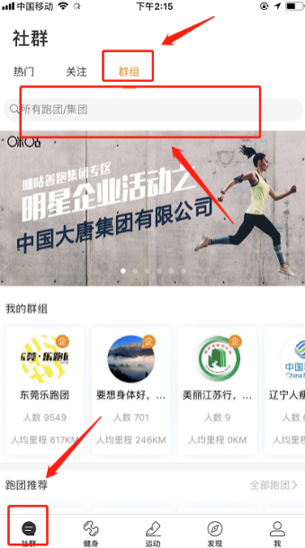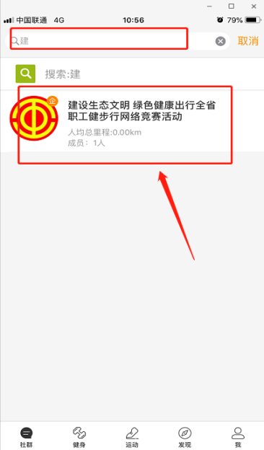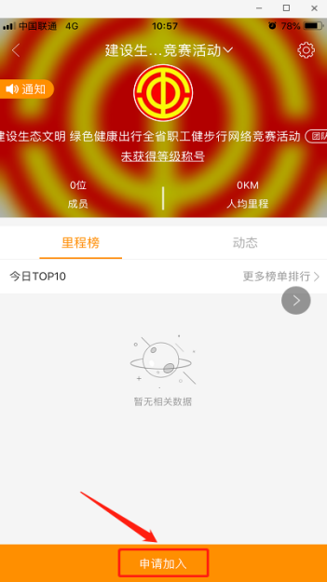

方法二：微信公众号报名
A、在 “江苏职工之家” “苏工文体荟”或“江苏生态环境”微信公众号平台,回复关键词【健步走】，在弹出的链接中填写信息进行报名；
B、报名成功后，下载咪咕善跑APP，并使用报名时填写的手机号码或微信、微博号码进行登录；
C、进入【社群】-【群组】-【我的群组】-【生态文明你我行】专区，即可参与活动。
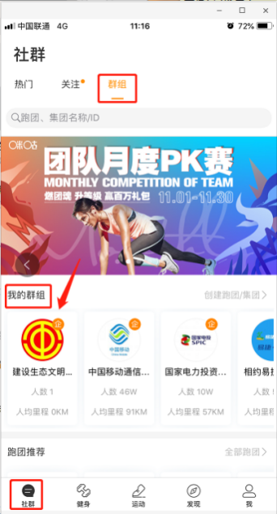
（二）运动方法
步行：打开咪咕善跑APP，并置于后台运行，系统会自动记录参与者运动步数。
跑步：在咪咕善跑APP【运动】界面中选择【户外跑】模式并打开手机自带GPS功能，运动结束后点击【上传运动记录】系统会记录参与者运动里程。
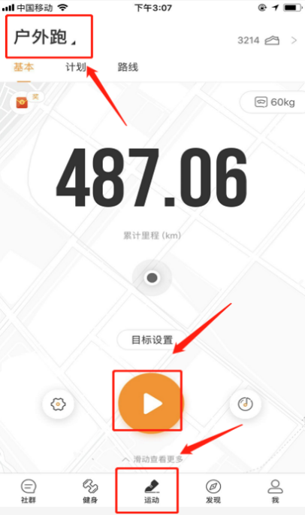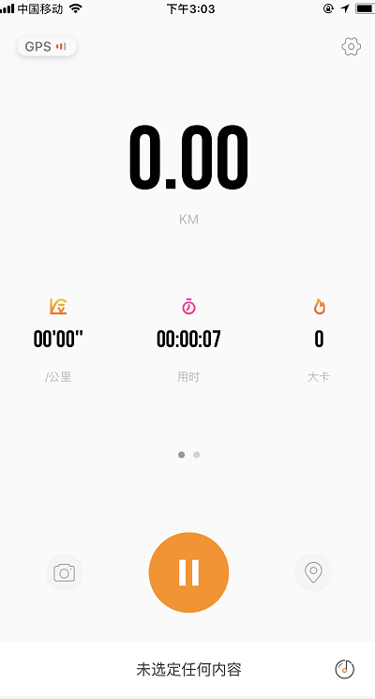
（三）运动排名查看
访问咪咕善跑APP中【生态文明你我行】专区界面，实时掌握自己的运动数据，查看个人、单位竞赛排名。

江苏省总工会 2018年11月29日印发

